SIARAN PERS

SIC Batch 6: Sinergi AI dan Kecerdasan Manusia
untuk Inovasi Tanpa Batas

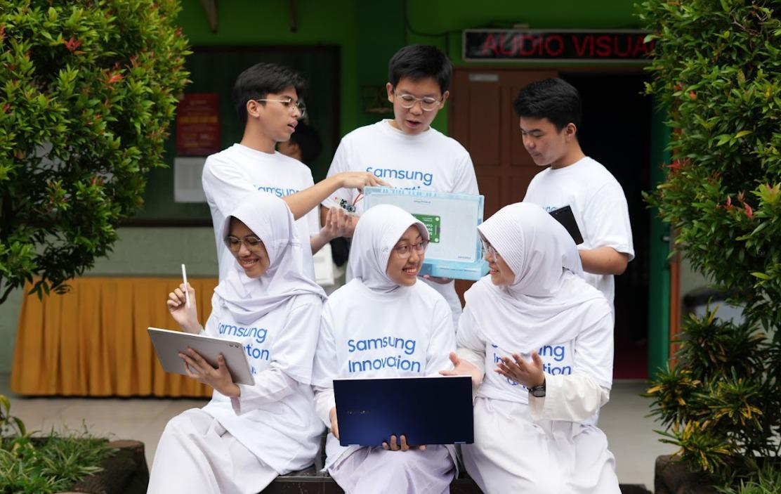
Samsung Innovation Campus Batch 6: Kolaborasi cerdas antara talenta manusia dan teknologi, ciptakan inovasi luar biasa dalam keterampilan integrasi AI dan IoT

Jakarta, 25 Maret 2025 – Samsung Electronics Indonesia kembali menegaskan komitmennya dalam mencetak generasi muda yang siap menghadapi tantangan industri teknologi melalui program unggulan Samsung Innovation Campus (SIC) Batch 6. Program ini dirancang untuk membekali peserta dengan keterampilan AI dan IoT, sejalan dengan kebutuhan industri yang terus berkembang pesat.
Berawal dari 10.623 yang mendaftar SIC Batch 6, setelah melalui beberapa tahap seleksi, sebanyak 500 peserta terbaik berhasil mengalahkan lebih dari 500 peserta lainnya setelah melalui proses seleksi ketat dalam stage 3 ini. Tahap ini menjadi momentum krusial di mana mereka mendalami integrasi AI dalam IoT, dengan fokus pada penerapan Computer Vision, image processing menggunakan Python, serta eksplorasi Generative AI dalam pengembangan solusi inovatif. Tidak hanya teori, peserta juga ditantang untuk menciptakan prototipe teknologi pintar yang berpotensi memecahkan masalah nyata dan meningkatkan kualitas hidup masyarakat.
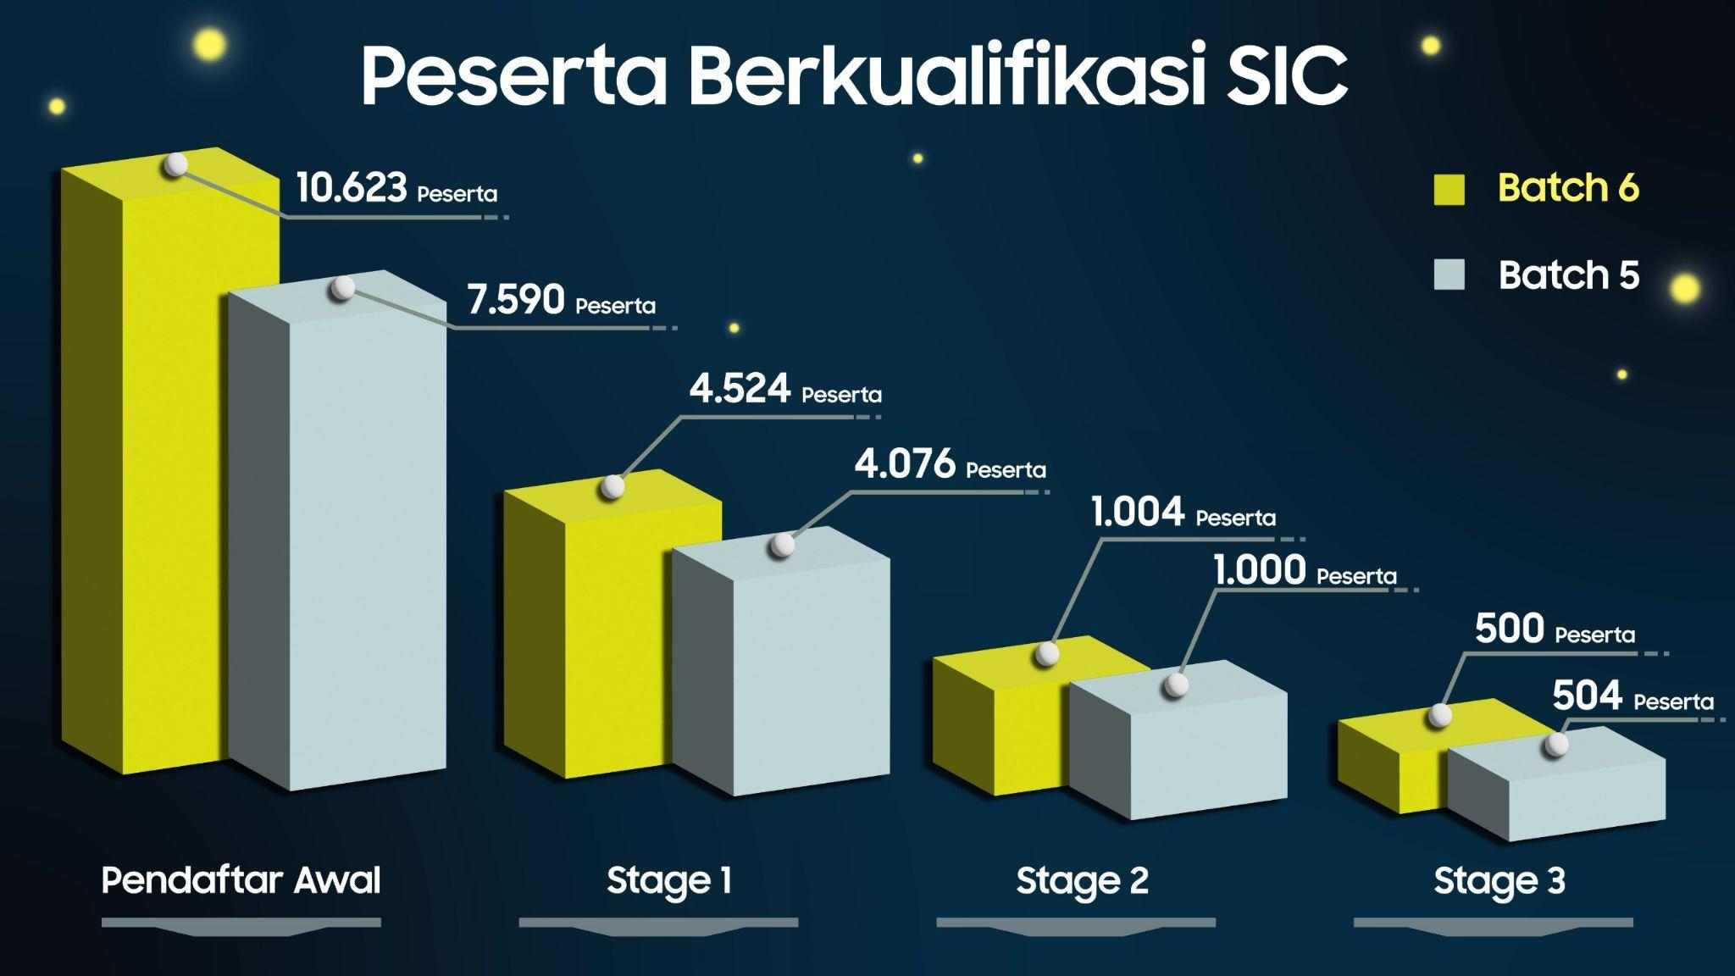
Perjalanan proses kualifikasi peserta SIC Batch 6 dari tahap pendaftaran hingga Stage 3
“Kami bangga dengan pencapaian peserta Samsung Innovation Campus Batch 6 yang telah mencapai Stage 3. Ini menunjukkan bahwa mereka telah memperoleh pengetahuan dan keterampilan yang solid di bidang AI dan IoT. Di era digital ini, kecerdasan buatan bukan hanya alat, tetapi mitra dalam mendorong inovasi. Melalui Samsung Innovation Campus, kami ingin memastikan generasi muda Indonesia memiliki keterampilan yang relevan dengan perkembangan industri, sehingga mereka siap berkontribusi dalam ekosistem teknologi yang semakin maju,” ujar Bagus Erlangga, Head of Corporate Marketing, Samsung Electronics Indonesia,

Di Stage 3, peserta mendapatkan pembelajaran yang komprehensif, meliputi:
- Pengenalan Computer Vision – teknologi AI yang memungkinkan komputer memahami dan menafsirkan gambar serta video secara cerdas.
- Generative AI dengan Python & Computer Vision for IoT – eksplorasi teknologi AI generatif dan pemanfaatannya melalui platform Gemini.
- Retrieval-Augmented Generation (RAG) – teknik penggabungan model bahasa dengan pencarian informasi guna menghasilkan respons yang lebih akurat dan relevan berdasarkan data terkini.
Pendekatan progresif yang diterapkan dalam program ini menekankan kreativitas dan inovasi. Dari konsep Design Thinking hingga pembuatan prototipe, peserta dilatih untuk memahami bagaimana AI dapat mempercepat ide sekaligus memberikan wawasan berbasis data. Namun, keunggulan AI tetap tidak dapat menggantikan peran manusia dalam menghadirkan kreativitas, empati, dan pemikiran strategis. Sinergi antara kecerdasan buatan dan kecerdasan manusia inilah yang menjadi kunci dalam menciptakan solusi inovatif di masa depan.
Di Stage 3, semakin terlihat bahwa AI menjadi aset luar biasa dalam mempercepat ide dan memberikan wawasan berbasis data. Namun, peran manusia tetap sangat diperlukan dalam menghadirkan kreativitas, empati, dan pemikiran strategis. Ini membuktikan bahwa teknologi dan kemanusiaan bisa berjalan berdampingan dalam menciptakan inovasi.
Melalui SIC Batch 6, peserta mendapatkan pengalaman eksklusif dalam mengembangkan keterampilan teknologi masa depan, mempersiapkan diri untuk menjadi bagian dari ekosistem inovasi di Indonesia. Antusiasme tinggi para peserta terlihat dari skor pre-test yang mencapai 99,4%, dengan rata-rata skor 92,94%, menegaskan kesiapan dan pemahaman mereka terhadap materi.
"Melalui seleksi ketat, peserta SIC Batch 6 yang melaju ke Stage 3 tidak hanya menunjukkan keunggulan teknis, tetapi juga dedikasi dan visi inovatif. Kami siap membimbing mereka dalam mengintegrasikan AI dan IoT guna menciptakan solusi yang membawa dampak nyata bagi masyarakat," ujar Joshua Partogi, Mentor Hacktiv8.
Program SIC Batch 6 ini ditujukan untuk pelajar SMA, SMK, MA, dan mahasiswa (D3, D4, dan S1) dari perguruan tinggi yang masih aktif pada tahun ajaran 2024/2025. Para peserta yang berhasil menyelesaikan program akan mendapatkan sertifikat, sementara pemenang akan menerima sertifikat dari institusi terakreditasi internasional.
Samsung berkomitmen untuk mendukung visi pemerintah dalam menciptakan generasi unggul di era digital. Dengan semangat inovasi yang tinggi, peserta SIC Batch 6 siap menghadapi tantangan berikutnya, mengasah keterampilan mereka, dan menjadi talenta masa depan yang berkontribusi bagi ekosistem teknologi Indonesia. Program ini bukan sekadar pelatihan, tetapi investasi jangka panjang dalam membangun SDM unggul yang siap bersaing di tingkat global.
Lebih lanjut mengenai mengenai Corporate Social Responsibility Samsung, bisa dilihat di http://csr.samsung.com atau dapat mengunjungi news.samsung.com/id.
***

Tentang Samsung Electronics Co., Ltd.
Samsung menginspirasi dunia dan membentuk masa depan dengan ide dan teknologi transformatif. Perusahaan ini mendefinisikan ulang dunia TV, smartphone, wearables, tablet, peralatan rumah tangga, sistem jaringan dan memori, sistem LSI, foundry dan solusi LED, serta menghadirkan pengalaman terhubung yang mulus melalui ekosistem SmartThings dan kolaborasi terbuka dengan para mitra. Untuk berita terkini, silakan kunjungi Samsung Newsroom di news.samsung.com.

Untuk informasi lebih lanjut:

Shinta Wardiastuti  Head of Public Relations  PT Samsung Electronics Indonesia  Ph: 021 – 2958 8000  shinta.w@samsung.com | Lidya Oktaria  PR Account Director  Iris Worldwide  Hp: 0815 3840006  Lidya.oktaria@id.iris-worldwide.com

